练习八 两位数加一位数(不进位)、整十数  1.填一填。  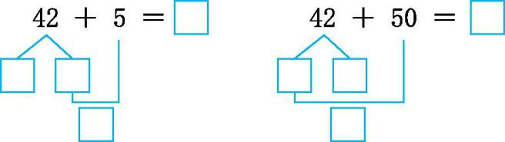  2.口算。  42+30= 13+30= 46+40=  60+24= 88+10= 57+20=  58+30= 64+30= 75+20=  30+38= 44+30= 25+10=  40+58= 80+10= 49+50=  20+24= 35+60= 29+30=  3.算一算。  24+3= 38+1= 64+4=  65+4= 62+4= 52+7=  22+6= 46+3= 53+5=  34+5= 41+5= 52+6=  4+53= 8+61= 7+52=  3+33= 4+31= 5+22=  4.在○里填上“>”“<”或“=”。  45+5○40 60+23○92 54+4○60  44+4○50 52+6○58 72+6○78  36+2○39 5+91○100 4+54○85  3+45○23 31+7○41 33+4○47  83+5○91 57+2○59 81+8○88  55+4○63 37+2○49 6+72○87 |   42+5先算2+5=7,再  算40+7=47;42+50先算40+50=90,再算90+2=92。  两位数加整十数的计算方法:把两位数分成整十数和一位数,先用整十数加整十数,结果再加上一位数。  两位数加一位数(不进位)的计算方法:把两位数分成整十数和一位数,先用一位数加一位数,结果再同整十数相加。  先算出各算式的结果,再比较结果的大小。

参考答案
1.略
2.72 43 86 84 98 77 88 94 95 68 74 35 98 90 99 44 95 59
3.27 39 68 69 66 59 28 49 58 39 46 58 57 69 59 36 35 27
4.> < < < = = < < < > < < < = > < < <

